ひろさき産学官連携フォーラム
「無料技術相談会」の定期的開催のご案内知らせ
l5

ひろさき産学官連携フォーラムでは、企業の抱える技術課題解決のための相談会を毎月開催することになりました。
弘前大学の産学連携担当者が企業の相談に対し、課題解決に向けた方向性を一緒になって探ります。また、必要に応じて、研究者や支援制度の紹介を行いますので、お気軽にご参加ください。
第６回目の開催日と７回目以降の開催予定は下記のとおりです。この日のご都合が合わない場合は、産学連携担当者が企業への「出張技術相談」も可能ですので、申込時に「出張技術相談希望」とご記入ください。皆様方の多数のご参加をお待ちしております。

第６回開催日時 平成３０年１２月２１日（金）１３：００～１７：００

開 催 予 定 日 1/25 ･ 2/22 ･ 3/29

会 場 弘前大学 総合教育棟 ３階 ＵＲＡ室 （正門左側）

参 加 申 込 み 下記参加申込書にご記入のうえ、メールもしくはFAXにて送信下さい。
※参加希望者が多数の場合は時間調整を行う可能性がございます。
※開催日時以外も相談可能です。
第６回 申込期限 １２月１９日（水）

企業名  （団体名） |  |  | 電話番号 |  | － －
E-mail |  |  | ＦＡＸ |  | － －
参加者氏名 |  |  | 役職
希望時間  確認欄 | 希望時間 |  |  | 備考
希望時間  確認欄 | 第一希望 | ： ～ ：
希望時間  確認欄 | 第二希望 | ： ～ ：
希望時間  確認欄 | 第三希望 | ： ～ ：
希望時間  確認欄 | 出張技術  相談希望 | あり ・ なし |  | ＊どちらかに〇を記載願います。
相談内容の概要

お申込み・お問い合わせ先
国立大学法人弘前大学 研究・イノベーション推進機構
ＵＲＡ室 （弘前大学 総合教育棟３階）
TEL：０１７２－３９－３１７６ E-mail：ura@hirosaki-u.ac.jp
FAX：０１７２－３９－３９２１

会場詳細位置図 弘前大学 総合教育棟 ３階 ＵＲＡ室
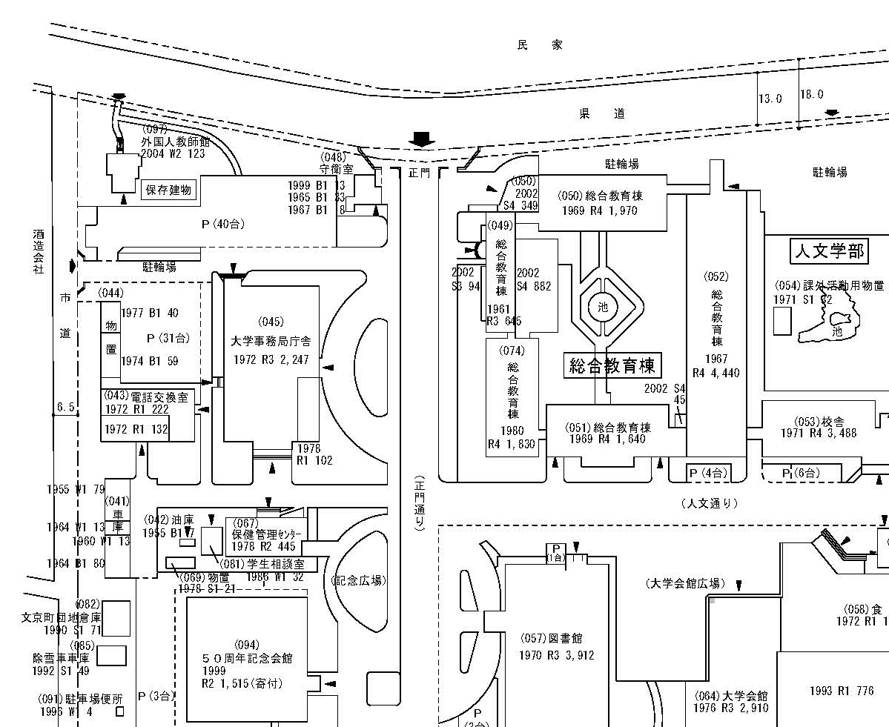
【弘大敷地内の駐車場をご利用の方へ】
正門入口右手の守衛所にて所定の手続きをお願いいたします。
駐車場所は係員の指示に従ってください。
総合教育棟入口にあるエレベーター（EV）を
ご利用ください。
総合教育棟内の案内図は次頁の部屋案内を
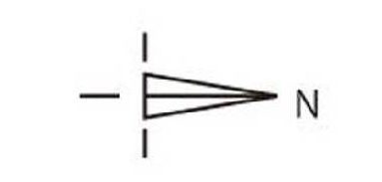
ご覧ください。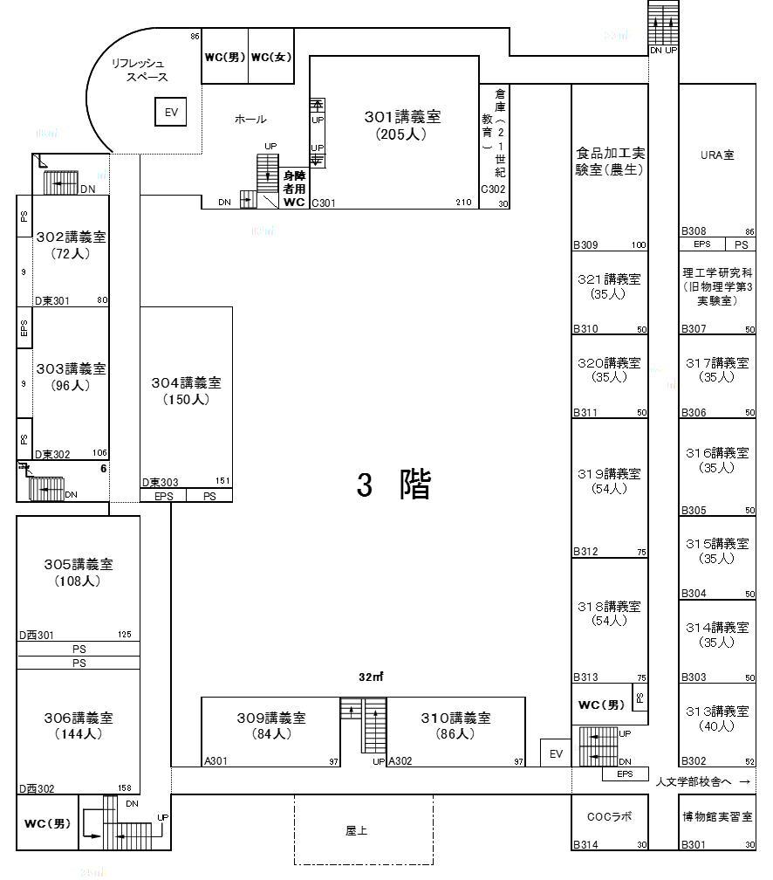
２ Ｆ
※当日、会場でお迷いになった際には、下記電話番号にご連絡ください。
弘前大学研究・イノベーション推進機構
電話：0172‐39‐3912
理工学部2号館
コラボ弘大
総合情報処理センター

